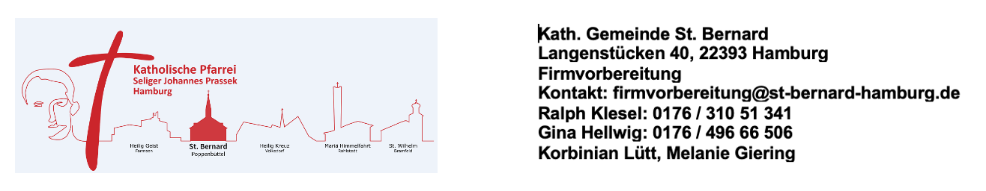

Anmeldung zur Firmvorbereitung 2022 / 2023

Hiermit melde ich mich zur Firmvorbereitung in St. Bernard an.

Jugendliche/Jugendlicher
▪ Name, Vorname _____________________________________________________________

▪ Straße, Hausnummer, PLZ, Ort _____________________________________________________

▪ Telefon mobil (Jgdl.) _____________________________________________________________

▪ Geburtsdatum/-ort _____________________________________________________________

▪ Taufdatum, Taufpfarrei ____________________________________________________________

▪ Pfarrei und Ort der Erstkommunion __________________________________________________

▪ Schule _____________________________________________________________

▪ Namen zweier Jugendlicher, mit denen ich
gerne in einer Kleingruppe sein möchte ______________________________________________

Eltern
▪ Name, Vorname Vater, Konfession _________________________________________________

▪ Name, Vorname Mutter, Konfession _________________________________________________

▪ Telefon Festnetz ______________________________________________________________

▪ Telefon Mobil ______________________________________________________________

▪ E-Mail ______________________________________________________________

Anlagen (bitte beifügen): Scan der Taufurkunde (nur erforderlich, sofern Taufe nicht in unserer Pfarrei)

_____________________________ _______________________________________
Ort, Datum Unterschrift Jugendliche/Jugendlicher

